LAPORAN PRAKTIKUM
SISTEM KOMUNIKASI GELOMBANG MIKRO
REV : 00

Percobaan Paket D
Membangun Backhaul dan Sistem Jaringan WLAN IEEE 802.11g

Oleh:
Kelompok 1 / Kelas 3A-TC

Adam Ananda Putra ( 221331001 )
Andrian Muhammad Johan ( 221331002 )
Cantika Angela Putri ( 221331004 )

Tanggal Percobaan : 4 November 2024
Tanggal Pengumpulan : 11 November 2024

PRODI TEKNIK TELEKOMUNIKASI – TEKNIK ELEKTRO
POLITEKNIK NEGERI BANDUNG

NOVEMBER 2024
- JUDUL PERCOBAAN
Membangun Backhaul dan Sistem Jaringan WLAN IEEE 802.11g
- PENDAHULUAN
- Latar Belakang
Kemajuan dalam bidang teknologi informasi kini semakin mengarah pada pemanfaatan teknologi nirkabel. Beberapa teknologi nirkabel yang banyak digunakan saat ini mencakup infra merah, gelombang radio, dan bluetooth. Dalam perkembangan dunia komputer, teknologi nirkabel telah diintegrasikan ke dalam jaringan komputer, terutama pada LAN. Dengan meningkatnya mobilitas pengguna, kebutuhan akan konektivitas tanpa kabel pun semakin tinggi. Teknologi ini memungkinkan pengguna untuk tetap terhubung ke internet di mana pun mereka berada.
Di lingkungan dengan jumlah pengguna yang besar, seperti kampus universitas atau area publik, infrastruktur yang mampu menangani lalu lintas data tinggi menjadi sangat penting. Standar IEEE 802.11g dalam jaringan WLAN adalah salah satu yang menawarkan kecepatan data lebih tinggi dibandingkan dengan standar terdahulu. Agar layanan internet nirkabel dapat diakses dengan lancar, diperlukan infrastruktur backhaul yang solid. Salah satu pilihan untuk mendukung konektivitas tersebut adalah backhaul Ethernet, yang menghubungkan titik akses nirkabel dengan jaringan inti atau internet secara andal.
Jaringan WLAN yang menggunakan standar IEEE 802.11g memberikan peningkatan dalam efisiensi penggunaan frekuensi serta memungkinkan lalu lintas data yang lebih besar dibandingkan standar sebelumnya. Hal ini membuatnya sangat cocok untuk area dengan tingkat penggunaan data yang tinggi, memastikan koneksi yang cepat dan stabil bagi pengguna yang terus bergerak di berbagai lingkungan.

- Tujuan
      - Mengukur end to end performance
- Throughput
- Transaction time
- Response time
      - Membangun jaringan mesh WLAN

- LINGKUP PEKERJAAN
            - Membangun backhaul system komunikasi SDH
- Menguji konektivitas link
- Menguji konektivitas internet
            - Membangun konektivitas ethernet melalui MWLAN
- Mengkonfirmasi router
- Mengukur throughput via wireless MWLAN
- Menguji akses internet via wireless MWLAN

- METODE KERJA
- Membangun Backhaul Sistem Komunikasi SDH

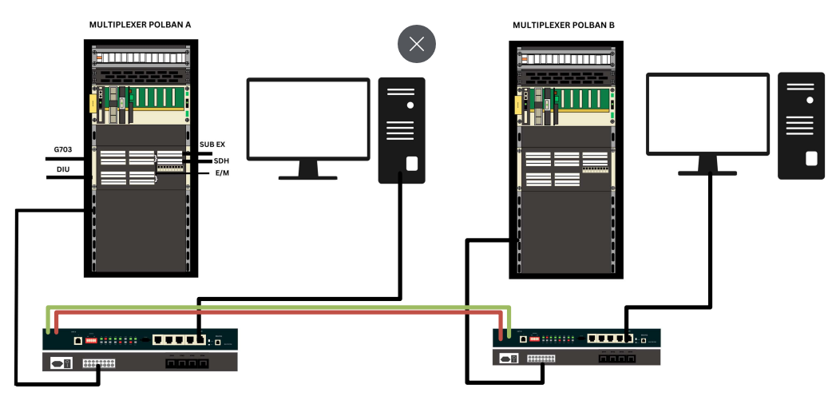
Gambar 4.1 Setup Diagram Membangun Backhaul Sistem Komunikasi SDH

Tabel 4.1 Konfigurasi PC 1 dan PC 2
IP Adress | Polban A | Polban B
IP PC | 192.168.78.2 | 192.168.78.3
Subnet Mask | 255.255.255.0 | 255.255.255.0
Gateway | 198.168.78.1 | 192.168.78.1
DNS Google | 8.8.8.8 | 8.8.8.8

Pada tahap ini, pembuatan jaringan backhaul beserta pengujian koneksi dilakukan untuk menilai performa jaringan, khususnya terkait throughput. Proses konstruksi jaringan dimulai dengan memverifikasi koneksi internet di lokasi POLBAN B melalui uji ping ke alamat IP 8.8.8.8. Setelah jaringan backhaul selesai dibangun, dilakukan pengujian koneksi dari POLBAN A menuju POLBAN B untuk mengevaluasi stabilitas serta efektivitas jaringan yang dihasilkan. Konfigurasi jaringan ini mencakup penyesuaian alamat IP, gateway, dan subnet mask.
Jika jaringan telah terbentuk dengan baik, tahap berikutnya adalah pengujian koneksi menggunakan perintah ping antara kedua lokasi (POLBAN A dan POLBAN B) guna memastikan jaringan backhaul tersambung dengan baik. Langkah ini bertujuan untuk mengonfirmasi bahwa koneksi antara kedua titik telah terjalin dengan stabil. Pengujian lebih lanjut dilakukan untuk memastikan kualitas jaringan yang dibangun.
Untuk mengevaluasi kualitas jaringan backhaul, perangkat lunak Chariot digunakan sebagai alat ukur. Beberapa parameter penting yang diukur meliputi throughput, waktu respons, dan waktu transaksi, yang semuanya merupakan fitur yang tersedia dalam aplikasi Chariot. Parameter ini memberikan gambaran mengenai kinerja dan efisiensi jaringan backhaul yang telah dibuat.

- Membangun Konektivitas Ethernet Melalui WLAN

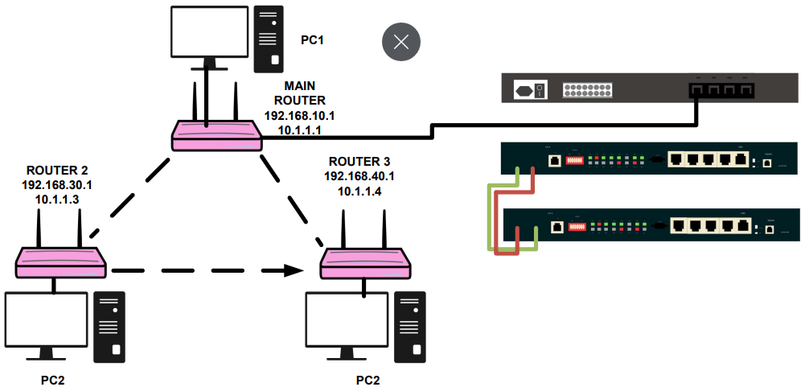

Gambar 4.2 Setup Diagram Jaringan MWLAN
Selanjutnya, sambungkan ketiga router dan atur konfigurasi IP Address dan Default Gateway pada setiap PC atau laptop sesuai dengan router masing-masing. Langkah-langkah untuk membangun konektivitas Ethernet meliputi menghubungkan PC ke router utama menggunakan kabel RJ45 dan memeriksa apakah koneksi berhasil. Kemudian, sambungkan port Ethernet pada router utama ke IDU dengan kabel RJ45. Terakhir, lakukan konfigurasi IP PC, Subnet Mask, dan IP Gateway berdasarkan IP Address yang tercantum pada gambar di atas. Untuk memastikan main router sudah terhubung dengan komputer, lakukan tes ‘PING’ secara berurutan mulai dari IP PC, kemudian IP LAN, dan terakhir IP WLAN.
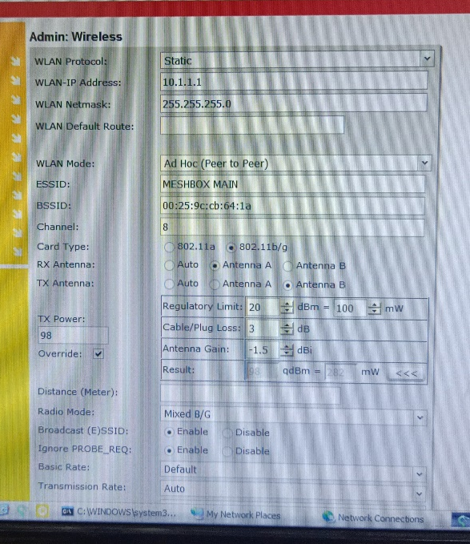
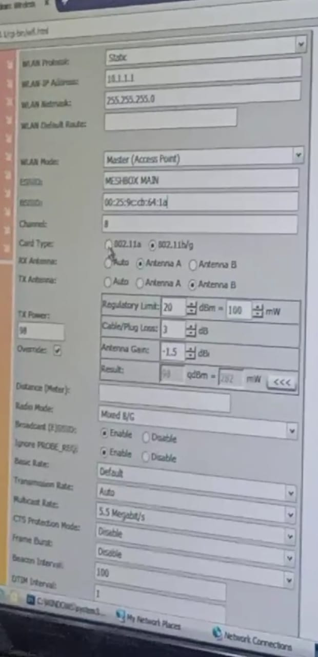

Gambar 4.3 Tampilan Freifunk.Firmware pada Admin: Wireless

Setelah pengujian awal berhasil, buka Chrome atau Firefox dan masukkan IP LAN dari router utama di kolom pencarian untuk mengakses halaman login admin. Masukkan username dan password yang diminta. Di bagian 'Todo-List', pastikan semua kotak tercentang. Setelah masuk ke menu Freifunk, pilih bagian Wireless, lalu atur protokol WLAN menjadi ‘static’ dan mode WLAN ke ‘Ad Hoc’. Masukkan IP Address WLAN sesuai dengan IP Address dari PC dan router yang terhubung ke PC tersebut, serta isi bagian BSSID dengan MAC Address dari router utama.

Selanjutnya, di menu LAN, ubah protokol LAN menjadi ‘static’ agar IP Address dapat diatur secara manual. Isi IP LAN dengan IP router dan atur Netmask ke 255.255.255.0. Setelah itu, buka menu Software dan unggah file ‘freifunk-recommended-en’, lalu pilih ‘install automatically’ untuk menambahkan tampilan Mesh pada menu OSLR Viz. Setelah router utama dan komputer berhasil terhubung serta konfigurasi di Freifunk selesai, ulangi proses ini pada meshbox 1 untuk memastikan koneksi Ethernet stabil. Lakukan tes ‘PING’ ke IP router yang akan diuji. Terakhir, periksa status jaringan di menu OSLR Viz; garis hijau putus-putus menandakan koneksi baik, merah menandakan perlu konfigurasi ulang, dan jingga menunjukkan koneksi tidak stabil. Jika koneksi antara router utama dan meshbox 1 baik, ulangi langkah ini pada meshbox 2 dan pastikan hasil di OSLR Viz dan tes ‘PING’ menunjukkan koneksi jaringan yang optimal.
Tabel 4.2 IP Default Router
Router | IP Router | IP PC | IP WLAN
Main | 192.168.10.1 | 192.168.10.2 | 10.1.1.1
Router 1 | 192.168.30.1 | 192.168.30.2 | 10.1.1.3
Router 2 | 192.168.40.1 | 192.168.40.2 | 10.1.1.4

- HASIL DAN PEMBAHASAN
  - Membangun Backhaul Sistem Komunikasi SDH
Tabel 5.1 Konfigurasi IP Adress
IP Adress | Polban A | Polban B
IP PC | 192.168.78.2 | 192.168.78.3
Subnet Mask | 255.255.255.0 | 255.255.255.1
Gateway | 198.168.78.1 | 198.168.78.1
DNS Google | 8.8.8.8 | 8.8.8.8

Percobaan pertama ini bertujuan untuk membangun jaringan backhaul Ethernet antara dua lokasi, dengan POLBAN B sebagai pengirim dan POLBAN A sebagai penerima. Koneksi antara kedua lokasi menggunakan SDH dan kabel patch cord sebagai media transmisi data. Setiap lokasi dikonfigurasi melalui PC yang ada untuk menetapkan identitas masing-masing, termasuk pengaturan alamat IP, Subnet Mask, dan Gateway.
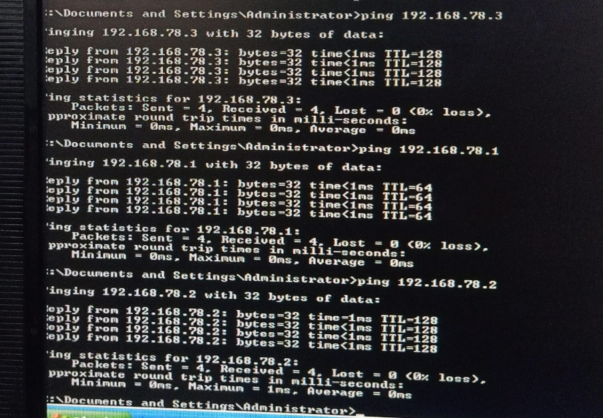
Gambar 5.1 Tes Ping Melalui CMD

Setelah uji ping berhasil dilakukan melalui CMD terhadap IP PC sendiri, Gateway, dan IP PC yang terhubung dengan perangkat SDH lainnya, langkah berikutnya adalah mengukur parameter komunikasi pada jaringan backhaul ini. Parameter yang diuji meliputi Throughput (kecepatan dan kapasitas data), Transaction Rate (durasi yang dibutuhkan untuk mentransfer data), dan Response Time (waktu respons terhadap permintaan data). Berikut ini adalah hasil pengujiannya:

Tabel 5.2 End to End Performance Polban A dan Polban B
End to End Performance | Dokumentasi
Throughput  82.215 Mbps | 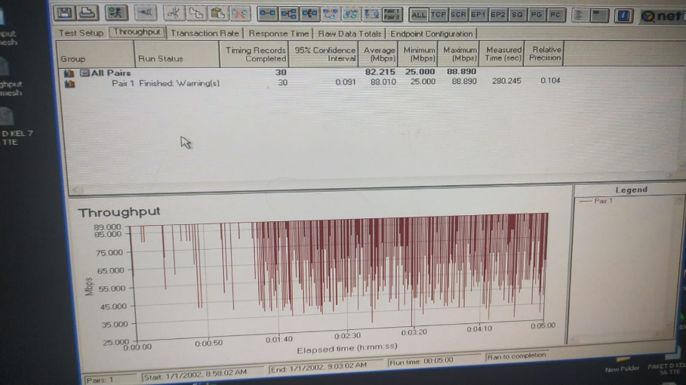
Transaction Rate  110.011 detik | 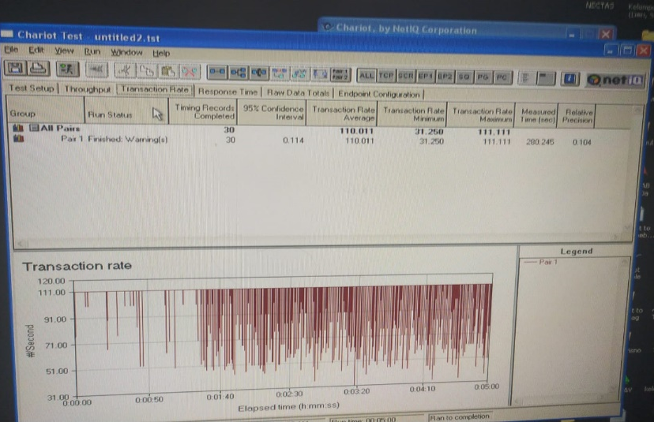
Response Time  0.009 detik | 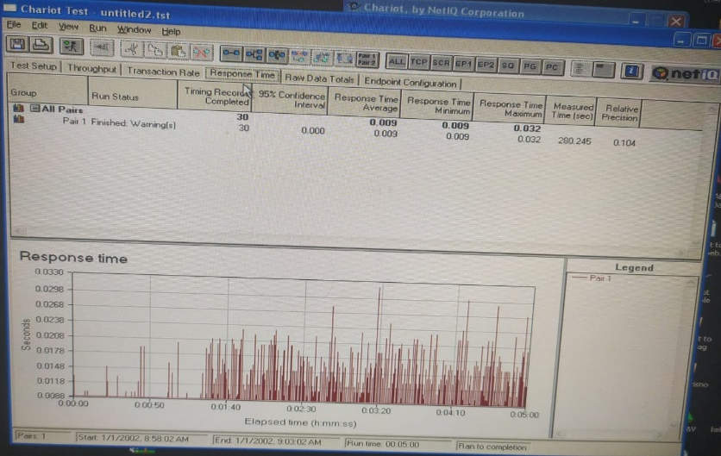

Maka berdasarkan hasil yang didapat dapat dianalisa bahwa sebelum melakukan pengukuran kinerja end-to-end, pastikan koneksi antara PC Polban A dan PC Polban B telah terhubung dengan baik. Ini dapat dipastikan melalui uji ping IP menggunakan CMD dari PC Polban A ke PC Polban B dan sebaliknya. Setelah kedua PC terhubung, pengukuran terhadap Throughput, Transaction Rate, dan Response Time dapat dilakukan untuk menilai performa jaringan.
Berdasarkan hasil praktikum, PC Polban A dan Polban B menunjukkan nilai throughput sebesar 82.215 Mbps, transaction rate sebesar 110.011 detik, dan response time sebesar 0,009 detik. Hasil pengukuran ini menunjukkan bahwa jaringan backhaul memiliki performa yang baik dalam hal throughput dan response time. Namun, nilai transaction rate masih memerlukan evaluasi lebih lanjut untuk mengidentifikasi faktor-faktor yang dapat mempercepat proses transaksi data.

  - Membangun Konektivitas Ethernet Melalui MWLAN

 | PC1 | PC2 | PC3
PC1 Main Router  IP Router: 192.168.10.1  IP PC: 192.168.10.2  IP WLAN: 10.1.1.1 | REPLY | REPLY | REPLY
PC2  IP Router: 192.168.30.1  IP PC: 192.168.30.2  IP WLAN: 10.1.1.3 | REPLY | REPLY | REPLY
PC3  IP Router: 192.168.40.1  IP PC: 192.168.40.2  IP WLAN:  10.1.1.4 | REPLY | REPLY | REPLY

Dari hasil praktikum didapatkan bahwa setiap router dapat terhubung secara wireless dengan dialakukannya perintah PING pada CMD, PING dapat dilakukan dari salah satu PC untuk melakukan PING pada Gateway WLAN, Router kemudian PC tujuan. Dengan status Reply maka PC sudah terhubung secara menyeluruh dan jaringan Mesh Wireless WLAN sudah terbentuk.

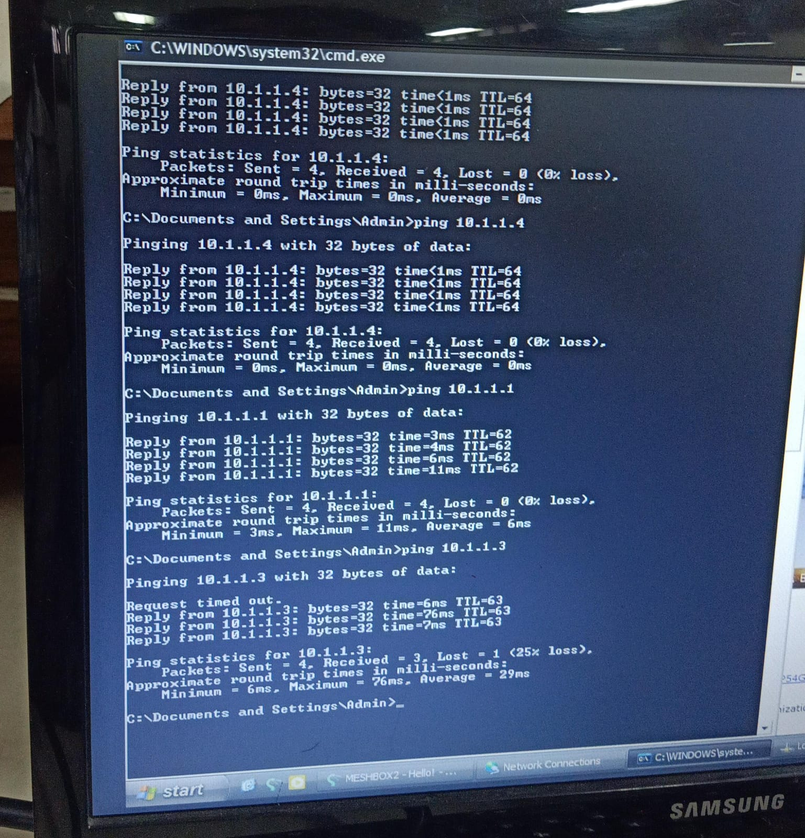
Test Ping WLAN
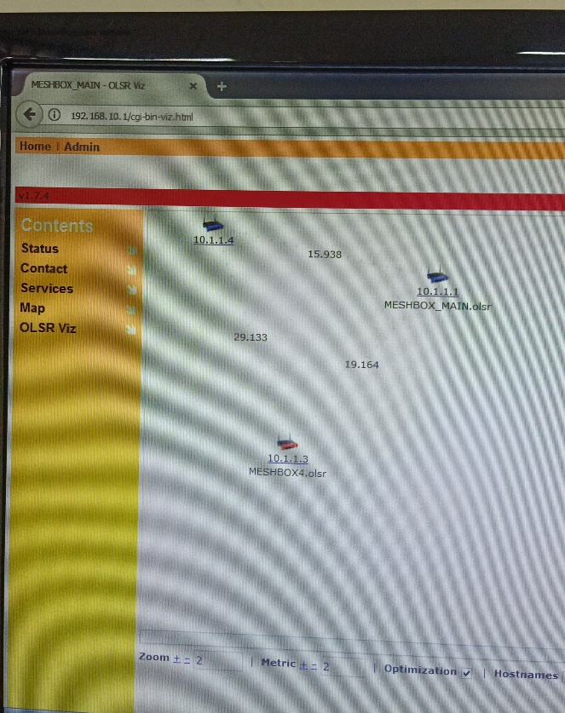
Tampilan Konektivitas Wireless WLAN pada Freifunk

- KESIMPULAN
Berdasarkan hasil praktikum dapat disimpulkan bahwa:
      - Sistem Komunikasi Backhaul dapat dibangun dengan menyambungkan SDH A dengan SDH B menggunakan kabel optik dan tiap SDH disambungkan dengan PC menggunakan kabel optik
      - Untuk membangun komunikasi antar SDH perlu konfigurasi IP PC, subnet mask dan gateway SDH yang kemudian dapat diukur parameter kualitasnya yang di antaranya adalah throughput, waktu respon dan waktu transaksi
      - Percobaan membangun komunikasi antar SDH berhasil tersambung dengan nilai throughput sebesar 82.215 Mbps, transaction rate 110.011 detik dan response time 0.009 detik
      - Percobaan membangun koneksi antar PC menggunakan secara wireless perlu dilakukan konfigurasi IP PC, IP router dan IP WLAN dan konfigurasi pada freifunk untuk mode static route dan ad hoc
      - Dengan status Reply pada CMD dari PC sumber ke tiap PC tujuan menandakan jika PC berhasil terhubung secara wireless dan terbangun topologi mesh.

